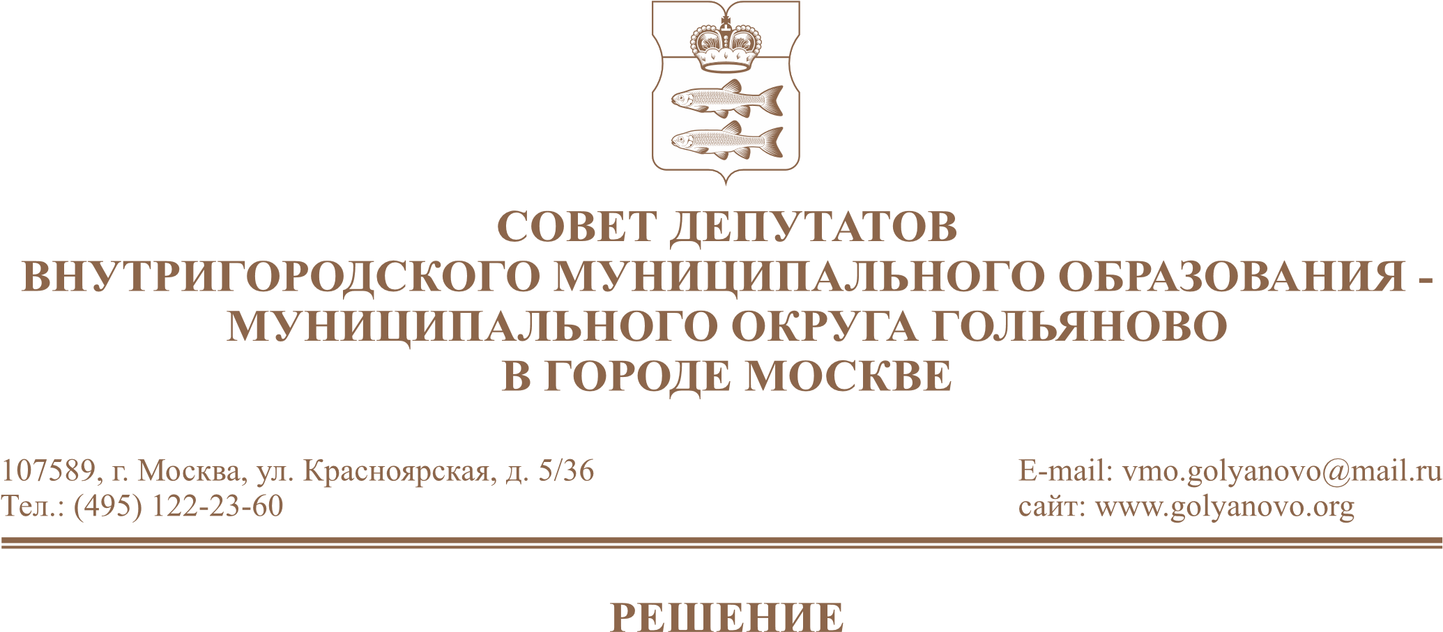
от 25.03.2026 № 5/5
О графике личного приема граждан депутатами Совета депутатов муниципального округа Гольяново в городе Москве во ΙI квартале 2026 года

В целях обеспечения реализации пункта 1 части 4.1 статьи 13 Закона города Москвы от 6 ноября 2002 года № 56 «Об организации местного самоуправления в городе Москве», реализации закрепленных Конституцией Российской Федерации прав граждан на обращение в органы местного самоуправления и участие граждан в осуществлении местного самоуправления, на основании пункта 1 статьи 58 Регламента Совета депутатов муниципального округа Гольяново, решения Совета депутатов муниципального округа Гольяново от 10.11.2016 № 16/7 «Об утверждении Порядка организации и осуществления личного приема граждан депутатами Совета депутатов муниципального округа Гольяново», Совет депутатов муниципального округа Гольяново в городе Москве решил:
1. Утвердить график личного приема граждан депутатами Совета депутатов муниципального округа Гольяново в городе Москве во ӀI квартале 2026 года (приложение).
2. Опубликовать настоящее решение в сетевом издании «Московский муниципальный вестник».
3. Контроль за исполнением настоящего решения возложить на главу муниципального округа Гольяново в городе Москве Четверткова Т.М.

Глава муниципального округа
Гольяново в городе Москве Т.М. Четвертков

Приложение
к решению Совета депутатов муниципального округа Гольяново в городе Москве
от «25» марта 2026 года № 5/5
График личного приема граждан
депутатами Совета депутатов муниципального округа Гольяново в городе Москве
во II квартале 2026 года

№  ИО | Ф.И.О. | Место приема  (адрес, телефон) | День и  время  приема | Перечень домовладений,  входящих в округ
1 округ | Антонова Татьяна Неоновна | Щелковское шоссе, д.77а  (кабинет канцелярии)  Телефон для записи:  8(495)-466-59-01 | 1-ый понедельник месяца  16.30-18.30
  ул. Амурская: д.1А (к.1, 2, 3, 4, 5), д. 8, 10 (к.1), 14, 16 (к.1), 19, 20, 21 (к.1, 2, 3), 22 (к.1), 23 (к.1, 2, 3), 25 (к.1, 3), 26, 27, 28, 29, 30, 31, 32, 34, 40, 42, 44 (к. 1,2), 46, 48, 50 (к.1), 52, 52 (к.1), 54, 56, 62 (к.1), 64, 66, 68, 70, 74, 76;
  ул. Алтайская: д. 2, 4, 6, 8, 10;
  ул. Байкальская: д. 7, 12 (к.1, 2), 14 (к.1, 2), 15, 16 (к.1, 2, 3, 4), 17 (к.1, 2, 3, 4), 18 (к.1, 2, 3, 4); 23, 25 (к.1, 2, 3, 4), 26/10, 27, 29, 30 (к.1, 2, 3, 4), 31, 32, 34, 36, 38 (к.1, 2, 3, 4);
  ул. Бирюсинка: д. 10, 11/38, 13 (к.1, 2), 15 (к.1, 2);
  ул. Иркутская: д. 12/14, 16, 17А;
  ул. Уральская: д. 1, 1 (к.1), 3, 4, 5, 6 (к.1, 2, 3, 4, 5, 6 ,7, 8), 7, 8, 11, 12/21,13, 15, 17,19 (к.1, 2, 3, 4);
  Черницынский проезд: д. 4, 6 (к.1, 2), 8, 8 (к.1), 10 (к.1, 2), 12 (к.1);
  Щелковское шоссе: д. 9, 11, 13 (к.1), 15, 17 (к.1), 19, 21 (к.1, 2), 25/15, 27, 29, 31, 33, 35 (к.1, 2), 37, 39, 41, 43 (к.1, 2), 45, 47 (к.1, 2), 49, 51, 53, 55, 57 (к.1, 2, 3), 59, 61, 63, 69, 69 (к.1), 71,77, 77 (к.1, 2).
1 округ | Джамалудинова Шекер Аскендеровна | Амурская ул., д.62а  каб.№203  Tелефон для записи:  8925-246-58-53 | 1-ый  понедельник  месяца  18.00-19.00
1 округ | Коптева  Ирина Рудольфовна | Новосибирская ул., д.8а  Телефон для записи:  8926-218-92-33 | 2-ой понедельник  месяца  17.00-19.00
1 округ | Фролов Константин Александрович | Красноярская ул., д.5/36 (аппарат Совета депутатов муниципального округа Гольяново)  Телефон для записи:  8916-809-76-49 | 1-ый понедельник месяца  16.00 -18.00
2 округ | Четвертков  Тимофей  Михайлович | Красноярская ул., д.5/36 (аппарат Совета депутатов муниципального округа Гольяново)  Телефон для записи:  8(495)-122-23-60 | каждую среду месяца  14.00 - 17.00
  ул. Алтайская: д. 5, 14, 16, 18, 20, 22, 24, 26, 32, 34
  ул. Байкальская: д. 33 (к.1, 2, 3, 4), 35, 35 (к.3, 4), 37, 39, 40/17, 41 (к.1, 2, 3, 4), 42 (к.2), 42/14 (к.1), 43, 44 (к.1, 2, 3, 4), 45, 46 (к.1), 47, 48 (к.1, 2), 51 (к.1, 2, 3, 4);
  ул. Красноярская: д. 1, 3 (к.1, 2), 5/36;
  ул. Новосибирская: д. 1 (к.1, 2), 3, 4, 5 (к.1, 2), 6 (к.1, 2), 7, 8, 9 (к.1, 2), 11;
  ул. Хабаровская: д. 1, 2, 3, 4, 5, 6 (к.1, 2), 7/50, 8, 9, 11/28;
  ул. Чусовская: д. 2, 4 (к.1, 2, 3), 5, 5 (к.2), 6 (к.1, 2, 3), 7, 8, 10 (к.1, 2), 11 (к.1, 2, 4, 5, 6, 7, 8), 13, 15;
  Щелковское шоссе: д. 77 (к.3, 4), 79, 79 (к.1, 2), 81, 85 (к.1, 2, 3, 4, 5), 87 (к.1), 89/2, 91 (к.1, 2, 3), 93, 95, 95 (к.1), 97.
2 округ | Чупахина Галина Юрьевна | Новосибирская ул., д.3  Телефон для записи:  8903-166-60-05 | 1-я среда  месяца  10.00-13.00
2 округ | Антипова  Ольга Сергеевна | Красноярская ул., д.5/36 (аппарат Совета депутатов муниципального округа Гольяново)  Телефон для записи:  8964-566-13-24 | 1-ый понедельник месяца  17.00-18.00
2 округ | Краюшин  Сергей Александрович | Хабаровская ул.  д. 4А  Телефон для записи:  8925-155-52-19 | 1-ый понедельник месяца  15.30 - 18.30
3 округ | Буканова Наталья Львовна | Новосибирская ул., д.3А  Телефон для записи:  8(495)-460-43-66 | 2-ой четверг месяца  17.00-19.00
  ул. Алтайская: д. 7, 9 (к.1, 2), 11, 15, 17 (к.1, 2), 19, 21, 25, 27, 29, 31, 33/7;
  ул. Камчатская: д. 2 (к.1), 3, 4, 4 (к.1, 2), 5, 6 (к.1, 2),7,
  8 (к.1, 2), 11, 19, 21;
  ул. Курганская: д. 2, 3, 4, 6, 10, 12;
  ул. Красноярская: д. 9, 11, 13, 15, 17;
  ул. Сахалинская: д. 4, 5 (к.1, 2), 6 (к.1, 2), 7 (к.1, 2), 10/17, 11, 13/6 (к.1), 15/15;
  ул. Уральская: д. 23 (к.1, 2, 3, 4);
  ул. Уссурийская: д. 1 (к.1, 2, 3, 4, 5), 3 (к.1), 4, 5, 5 (к.1, 2, 3), 7, 8, 9, 10, 11 (к.1, 2, 3), 14, 16;
  ул. Хабаровская: д. 10/30, 12/23, 14 (к.1, 2), 16, 17/13, 18 (к.1, 2), 19 (к.1, 2, 3), 20, 21, 22 (к.1, 2, 3), 23 (к.1, 2, 3), 24, 25, 27, 29/25.
3 округ | Захаров Дмитрий Николаевич | Сахалинская ул., д.4а  Телефон для записи:  8910-423-92-00 | 1-я среда  месяца  16.00-18.00
3 округ | Скуба Марина Анатольевна | Новосибирская ул., д.3А  Телефон для записи:  8926-901-83-22 | 1-ый вторник месяца  16.00-18.00
3 округ | Усова Марина Валерьевна | Хабаровская ул., д.8Б  Телефон для записи:  8(495)469-92-18 | 2-ой вторник месяца  17.00-19.00

